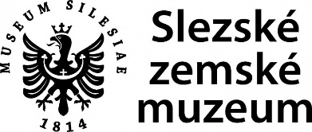

**Ve Slezsku se nachází okolo 30 000 druhů hmyzu**

**Nemají v těle kostru a páteř nemají složenou z obratlů**

**Někteří mají křídla – VÁŽKY, MOTÝLI, VOSY…**

**Veškerý hmyz má 6 nohou**

**Na světě je přes milion různých druhů hmyzu**

**Pro přírodu jsou důležití (opylování květů) – MOTÝLI, VČELY, ČMELÁCI…**

**Některému hmyzu chrání tělo pevná schránka - BROUCI**

**Některé druhy jsou pro lidi škodlivé – VEŠ, BLECHA, MOUCHA**

ROHÁČ OBECNÝ

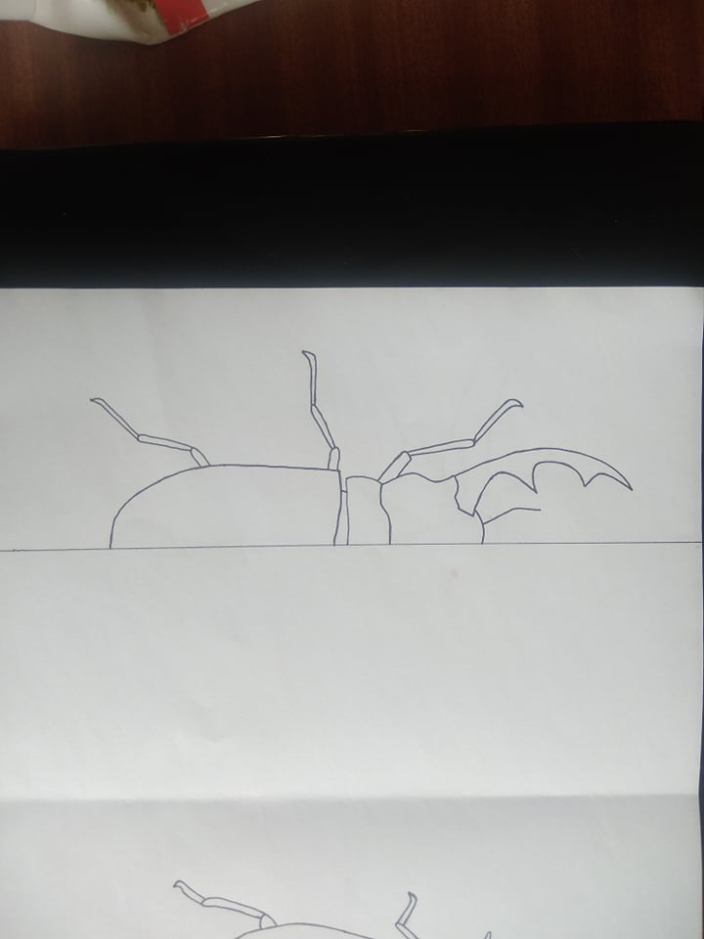

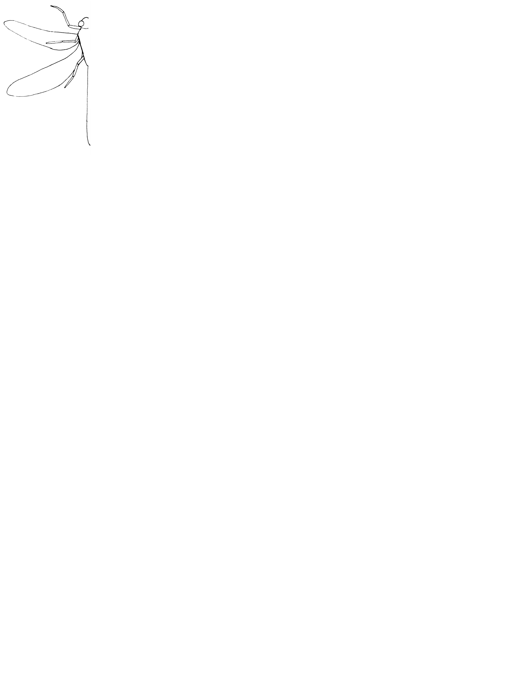

VÁŽKA ČÁRKOVANÁ

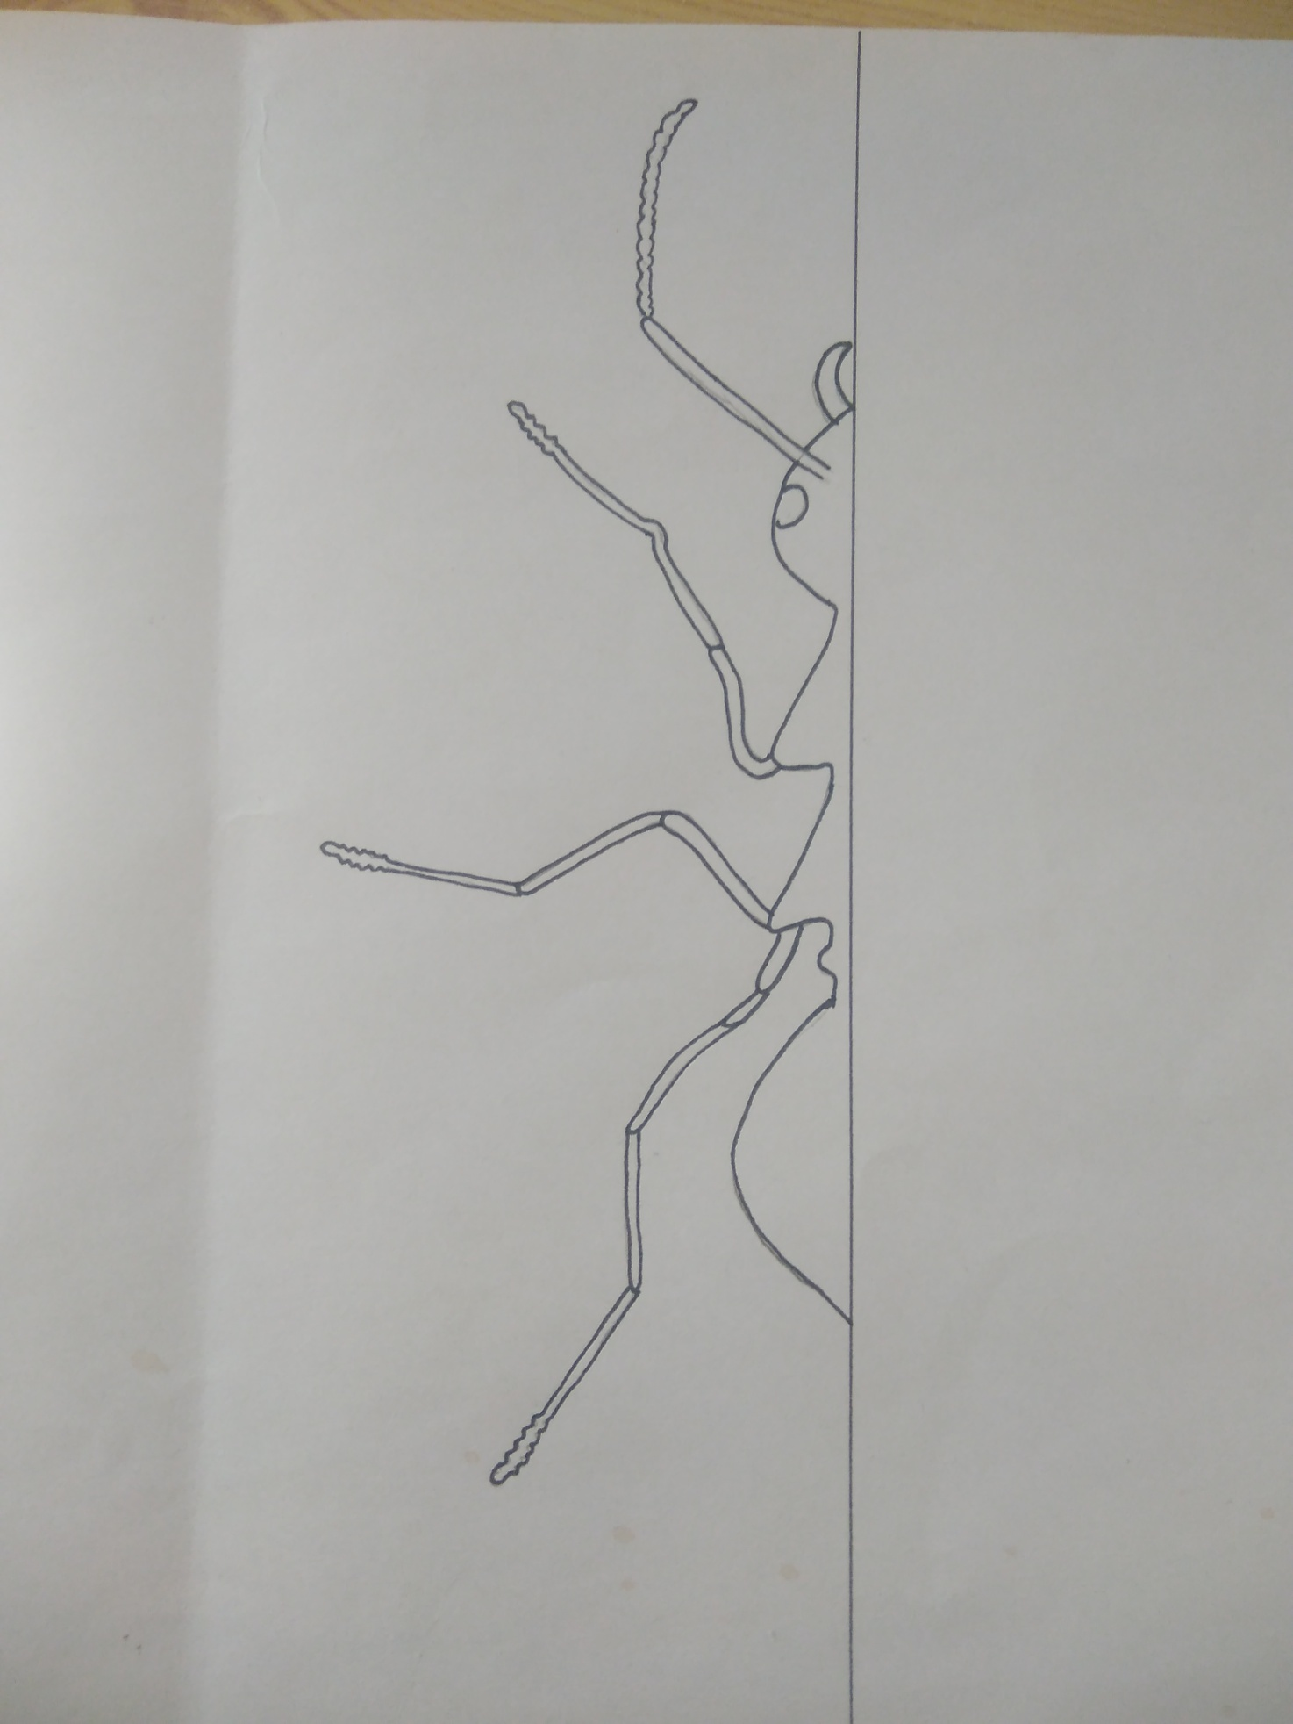

MRAVENEC LESNÍ

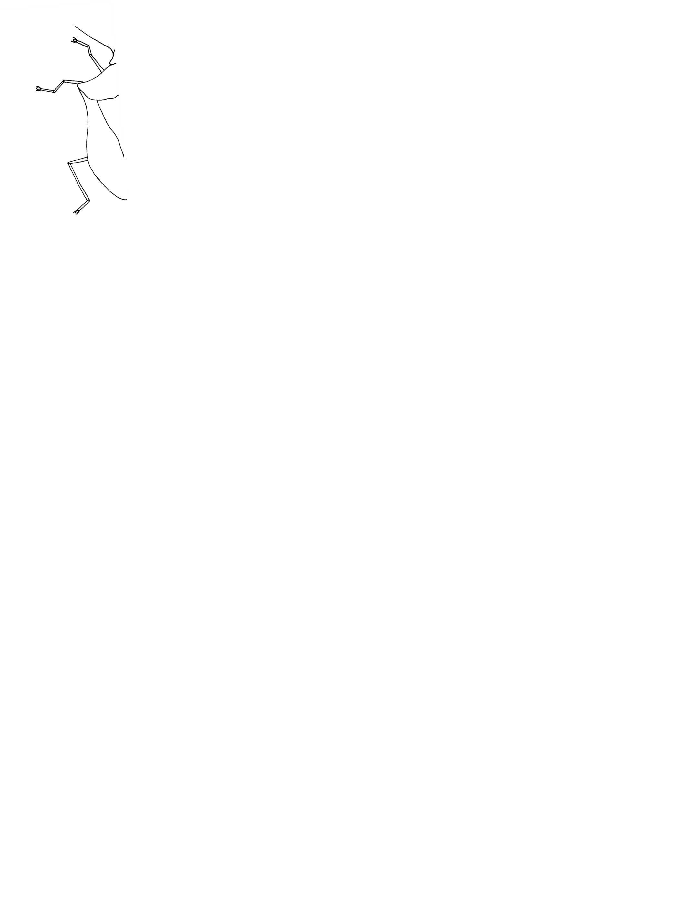

KNĚŽICE ZELENÁ

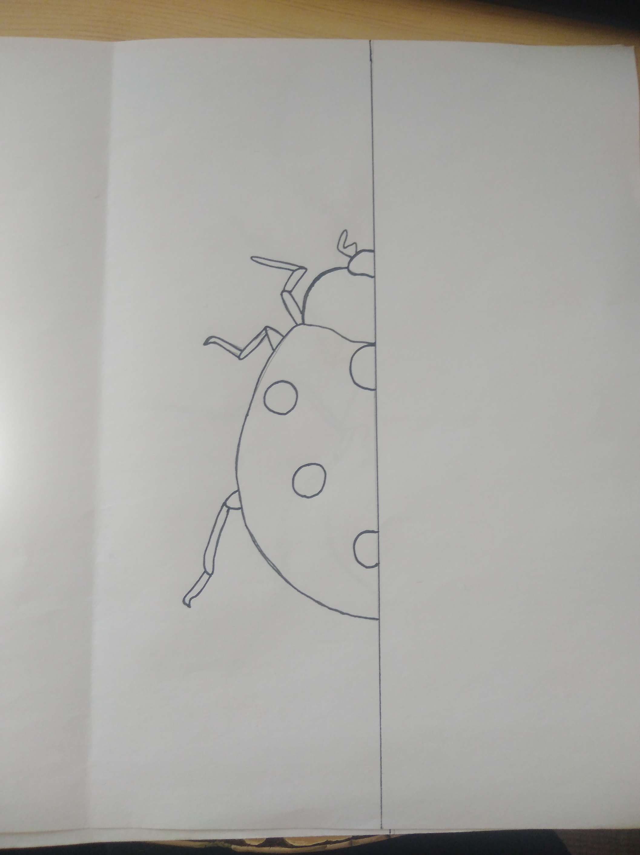

SLUNÉČKO SEDMITEČNÉ

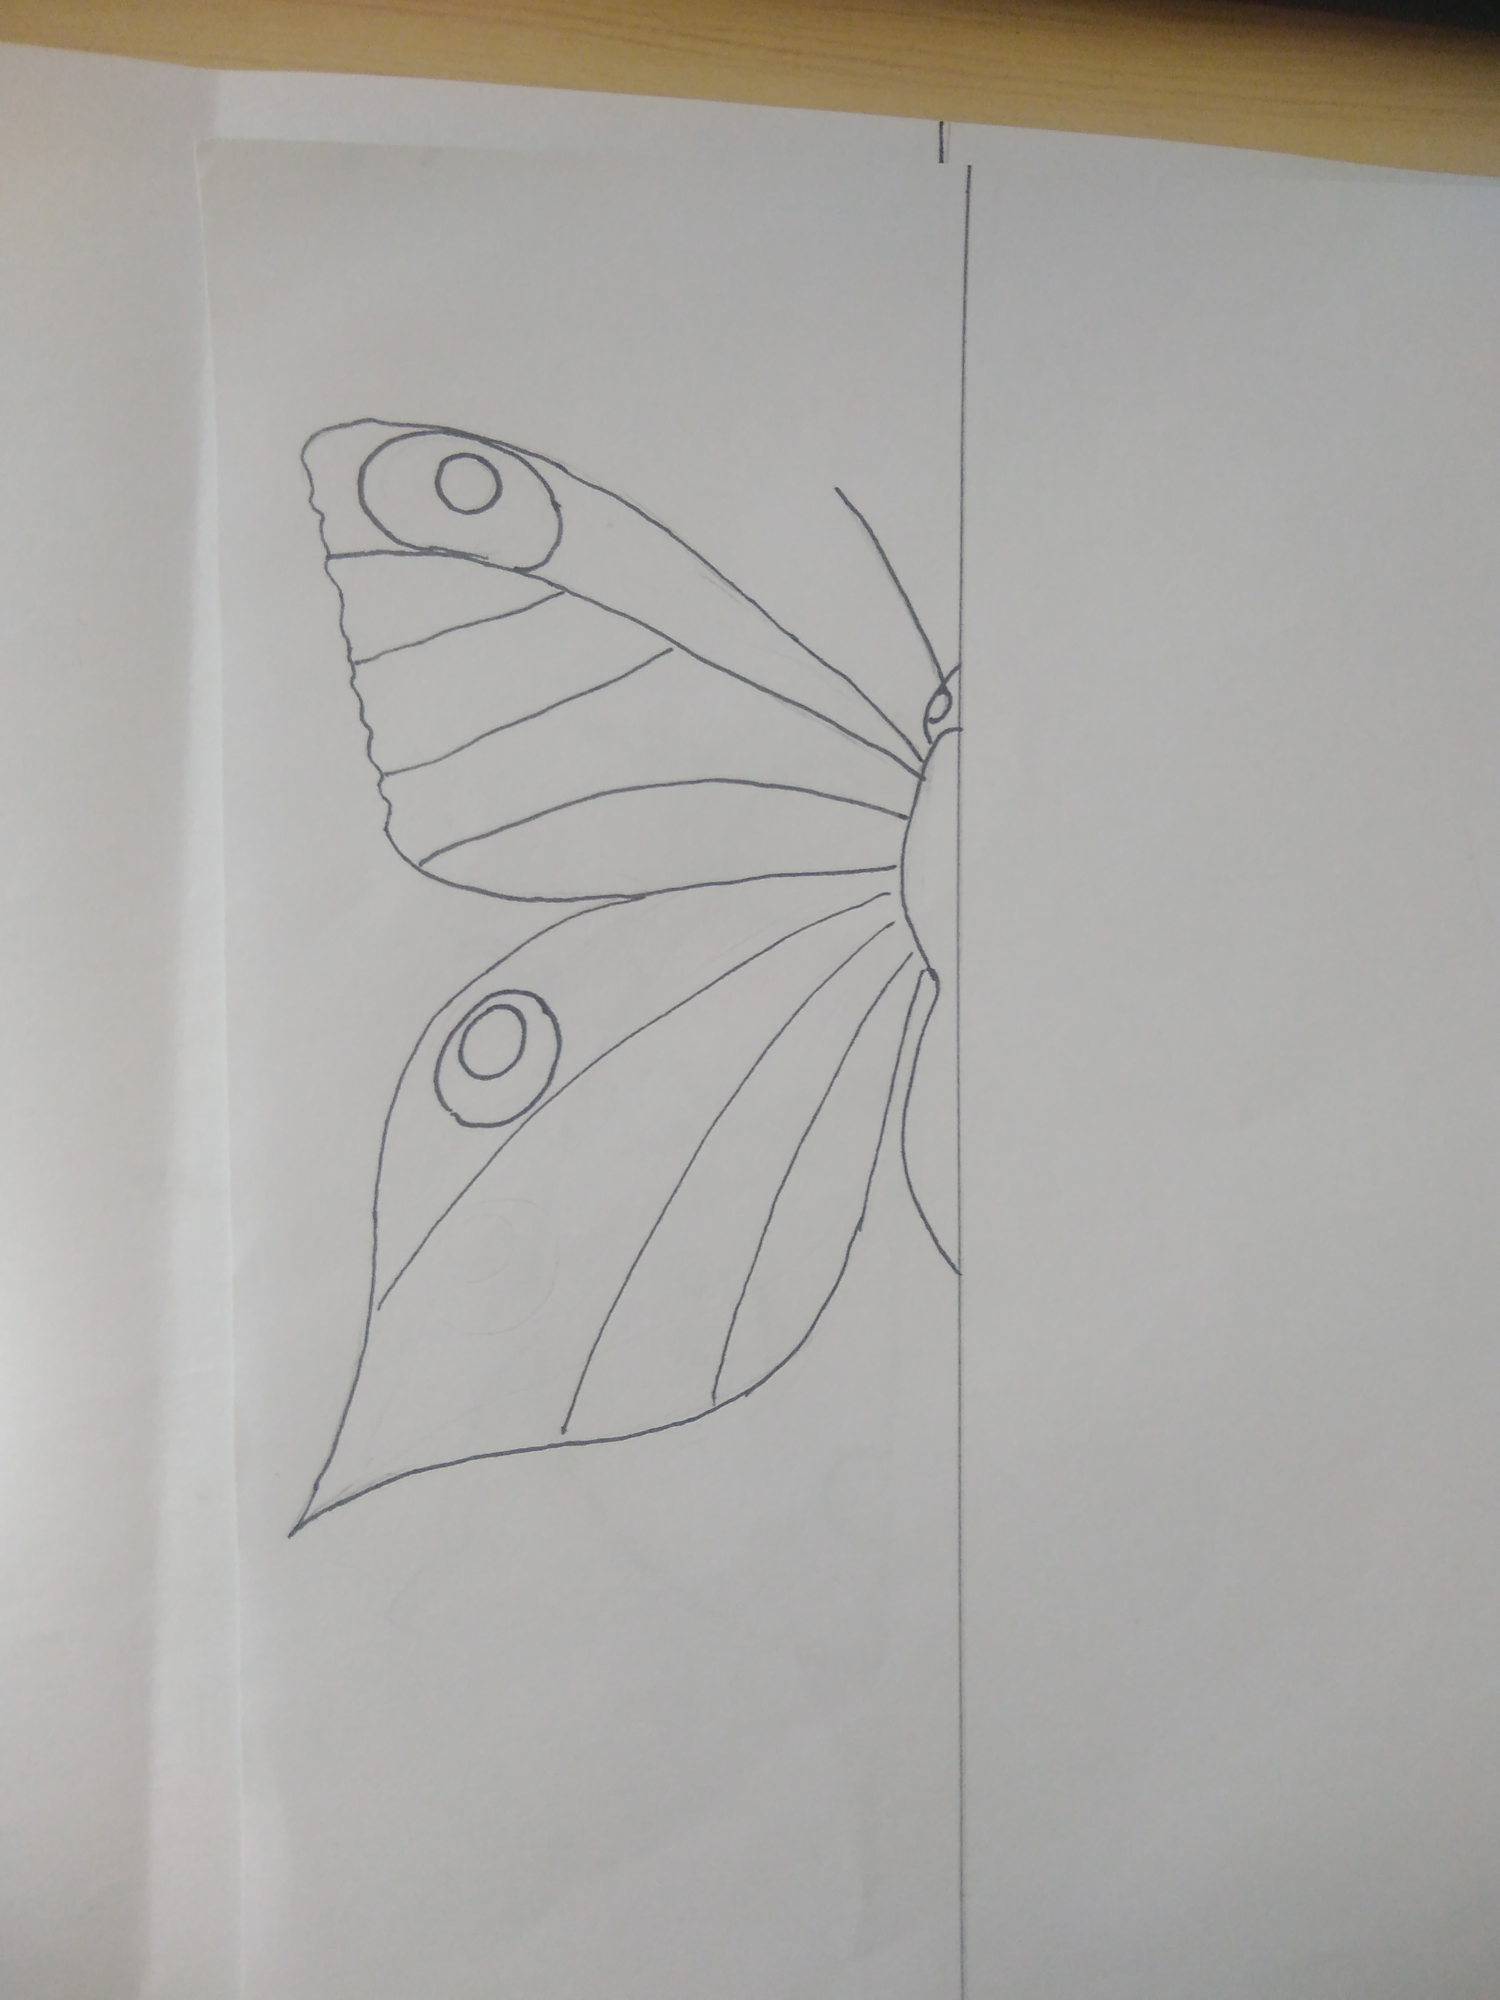

BABOČKA PAVÍ OKO